УДК 619:17
Далелханова Е., Аблайхан Т.

Этические и психологические последствия эвтаназии животных для специалистов ветеринарной медицины
*
Ethical and Psychological Consequences of Animal Euthanasia for Veterinary Professionals

Аннотация
Проблема эвтаназии животных пересекает медицину, философию и профессиональную этику. Эта статья посвящена анализу эвтаназии не только как клинической процедуры, направленной на прекращение страданий животного, но и как морального акта, связанного с экзистенциальным выбором специалиста.
В центре исследования находится внутренний конфликт ветеринарного специалиста, который должен балансировать между принципом гуманности, профессиональными обязанностями и личными моральными убеждениями. Эмпирическая база статьи основана на результатах опроса ветеринарных врачей и ассистентов, что позволило выявить спектр эмоциональных реакций и этических переживаний, связанных с проведением эвтаназии.
Анализ собранных данных выявил, что процедура эвтаназии воспринимается специалистами как морально сложное действие, затрагивающее вопросы ценности жизни, ответственности человека за живое существо и пределы профессиональной компетенции. Эмоциональное напряжение, сомнения и признаки внутреннего истощения указывают на значительную психологическую вовлечённость специалистов в процесс принятия решения.
В статье обосновывается необходимость философского анализа ветеринарной практики и создания системы психологической и этической поддержки специалистов, работающих в условиях морального напряжения.
Ключевые слова: эвтаназия животных, ветеринарная этика, биоэтика, ценность жизни, профессиональная ответственность, моральный выбор, психологическое напряжение, экзистенциальный конфликт

Введение
Эвтаназия животных является одной из наиболее сложных и противоречивых практик в ветеринарной медицине. В отличие от большинства лечебных вмешательств, направленных на сохранение жизни, эвтаназия предполагает её сознательное прекращение. В этом заключается её фундаментальное философское противоречие: акт, осуществляемый во имя гуманности, одновременно становится актом лишения жизни.
С точки зрения биоэтики проблема эвтаназии затрагивает вопрос ценности жизни как таковой. Жизнь животного в ветеринарной практике рассматривается не только как биологический процесс, но и как объект моральной ответственности человека. Ветеринарный специалист оказывается в уникальной позиции: он наделён профессиональной компетенцией принимать решение о завершении жизни другого живого существа.
Философское осмысление данной проблемы позволяет выявить внутренний конфликт между различными этическими принципами. С одной стороны, утилитарный подход оправдывает эвтаназию как способ минимизации страданий. С другой стороны, деонтологическая позиция акцентирует внимание на неприкосновенности жизни как высшей ценности. В реальной практике ветеринар вынужден искать баланс между этими принципами, а также учитывать эмоциональное состояние владельца животного и социальные обстоятельства.
Особую сложность придаёт данной проблеме тот факт, что решение об эвтаназии часто принимается в условиях морального давления и эмоциональной напряжённости. Повторяемость подобных ситуаций способна оказывать значительное влияние на психологическое состояние специалиста, формируя так называемый моральный дистресс и способствуя развитию профессионального выгорания.
С целью изучения этических и психологических аспектов эвтаназии было проведено эмпирическое исследование в форме анонимного опроса ветеринарных врачей и ассистентов. Полученные результаты позволили выявить характерные эмоциональные реакции, типичные нравственные дилеммы и возможные последствия для профессиональной идентичности специалистов.
Таким образом, исследование направлено на комплексный анализ эвтаназии как медицинского, этического и психологического феномена современной ветеринарной практики.
Методология исследования. С целью выявления этических и психологических аспектов эвтаназии животных было проведено эмпирическое исследование в форме анонимного анкетирования ветеринарных специалистов.
В исследовании приняли участие ветеринарные врачи и ассистенты ветеринарных клиник, имеющие практический опыт проведения или присутствия при процедуре эвтаназии. Общее количество респондентов составило 51 человек.
Анкета включала вопросы, направленные на выявление:
- эмоциональных реакций специалистов после проведения эвтаназии;
- отношения к процедуре с точки зрения гуманности и профессионального долга;
- наличия моральных сомнений и внутренних конфликтов;
- признаков эмоционального истощения и профессионального выгорания;
- отношения к случаям эвтаназии по социальным причинам.
Исследование носило качественно-количественный характер. Закрытые вопросы позволили определить общие тенденции и частоту тех или иных переживаний, тогда как открытые ответы дали возможность выявить глубину эмоционального восприятия процедуры.
Особое внимание уделялось анализу лексических и эмоциональных особенностей открытых ответов. Часть респондентов использовала резкие и экспрессивные формулировки, что свидетельствует о высокой степени внутреннего напряжения и морального дистресса. В научной интерпретации данные реакции рассматривались как проявление значительной психологической нагрузки, сопровождающей профессиональную деятельность.
Обработка данных осуществлялась методом обобщения, систематизации и интерпретации полученных результатов в контексте философских и биоэтических концепций.
Анализ результатов исследования. В исследовании приняли участие ветеринарные специалисты различного уровня профессионального опыта. Среди респондентов 56% составили ветеринарные врачи, 38% — ассистенты, 6% указали иную должность. Таким образом, выборка преимущественно представлена специалистами, непосредственно принимающими решения о проведении эвтаназии.
По стажу работы большинство респондентов имеют сравнительно небольшой профессиональный опыт: 38% работают менее года, 34% — от 1 до 3 лет. Лишь 20% имеют стаж более 5 лет. Это указывает на то, что значительная часть специалистов сталкивается с морально сложной процедурой на ранних этапах профессионального становления, когда механизмы психологической устойчивости ещё не полностью сформированы.
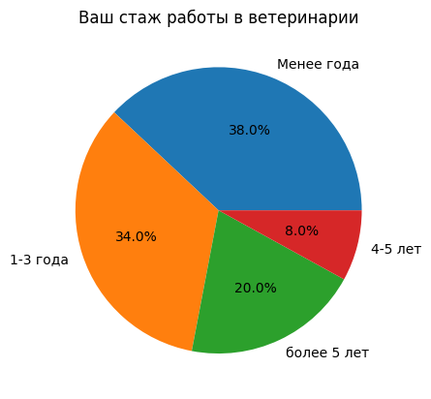
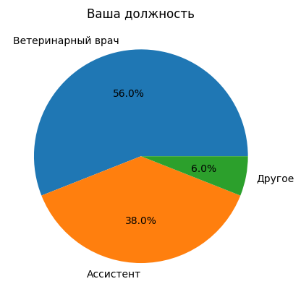
Частота участия в эвтаназии
48% респондентов участвуют в эвтаназии несколько раз в месяц, 46% — реже, 4% — несколько раз в неделю и 2% — ежедневно. Даже при относительно умеренной частоте повторяемость данной процедуры формирует регулярное соприкосновение специалиста с темой прекращения жизни.

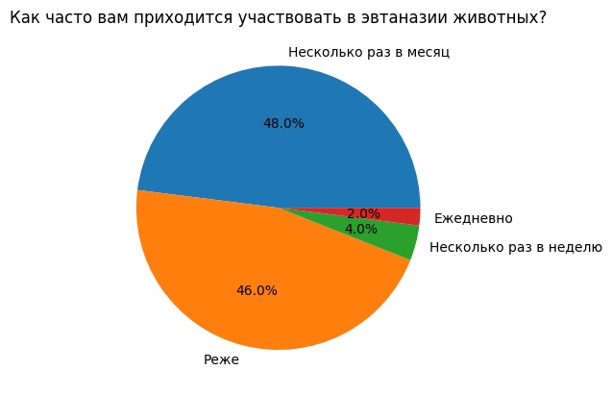

Отношение к эвтаназии как части профессии
60% респондентов скорее согласны с тем, что эвтаназия является необходимой частью их работы, 18% полностью согласны. Однако 18% скорее не согласны и 4% полностью не согласны с данным утверждением.
Таким образом, несмотря на признание профессиональной необходимости процедуры (78% в сумме), почти четверть специалистов испытывает внутреннее несогласие, что свидетельствует о наличии ценностного конфликта между профессиональным долгом и личными убеждениями.
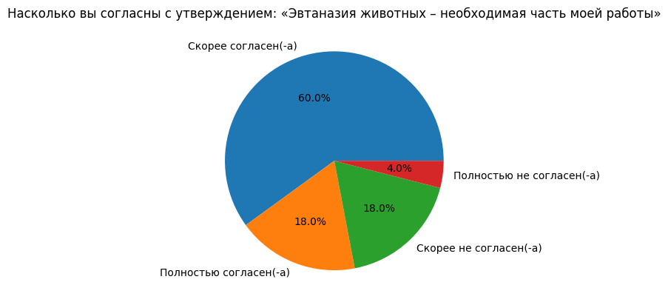
Сложность принятия решения
Особенно показательными являются ответы на вопрос о принятии решения в ситуациях, когда животное не испытывает выраженных страданий, но владелец настаивает на эвтаназии.
64% респондентов отметили, что им очень сложно принимать такое решение, 22% — скорее сложно. Лишь 14% указали, что это даётся относительно легко.
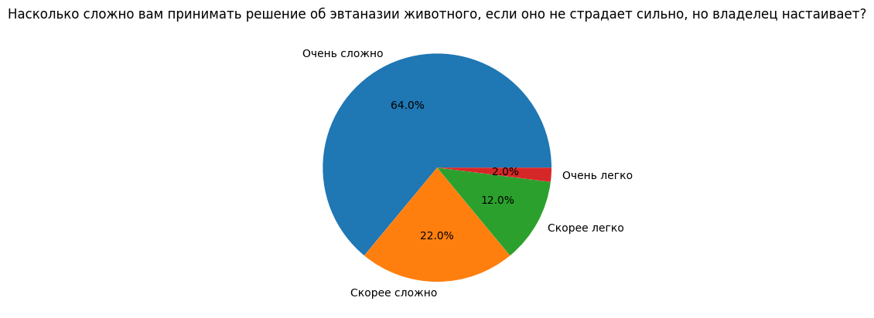
Данные результаты демонстрируют выраженное моральное напряжение. В подобных ситуациях ветеринар оказывается в пространстве этического выбора, где принцип минимизации страданий перестаёт быть очевидным основанием для решения.

Конфликт личной этики
48% специалистов указали, что их личная этика часто противоречит обязанностям по эвтаназии, 8% — всегда. Ещё 34% отметили, что подобный конфликт возникает редко.
Таким образом, более половины респондентов (56%) регулярно или постоянно сталкиваются с внутренним нравственным противоречием. Это свидетельствует о наличии феномена морального дистресса — состояния, при котором специалист вынужден выполнять действия, не полностью совпадающие с его личными ценностями.

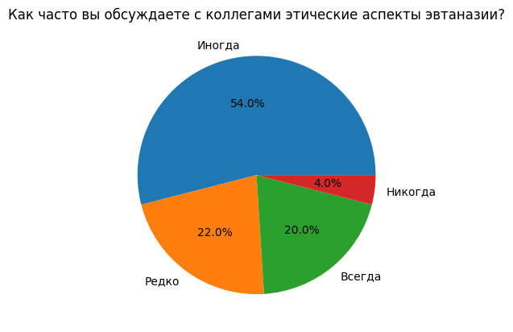
Эмоциональное воздействие
62% респондентов отметили, что эвтаназия влияет на их эмоциональное состояние в некоторой степени, 16% — очень сильно. Лишь 22% указали, что влияние незначительно или отсутствует.
Данные свидетельствуют о высокой эмоциональной вовлечённости специалистов. Эвтаназия воспринимается не как техническая процедура, а как событие, затрагивающее внутреннюю систему ценностей.
Открытые ответы демонстрировали широкий спектр чувств: грусть, внутреннее напряжение, сомнения, эмоциональное истощение. Часть формулировок носила резкий и экспрессивный характер, что отражает глубину переживаемого стресса. В научной интерпретации это рассматривается как проявление психологической перегрузки, а не профессиональной некомпетентности.
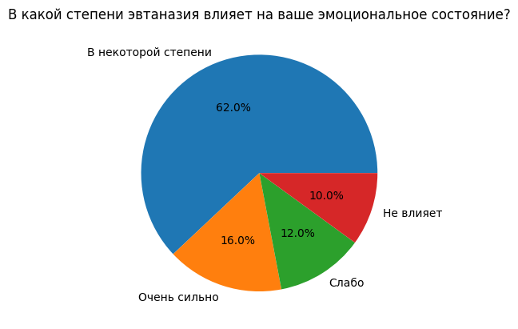
Связь с профессиональным выгоранием. 42% респондентов считают, что эвтаназия часто способствует профессиональному выгоранию, ещё 42% — что это происходит иногда. Таким образом, 84% участников исследования признают связь между процедурой эвтаназии и эмоциональным истощением.
Данный показатель является одним из наиболее значимых результатов исследования, поскольку указывает на системное влияние повторяющихся морально тяжёлых решений на профессиональное состояние специалиста.
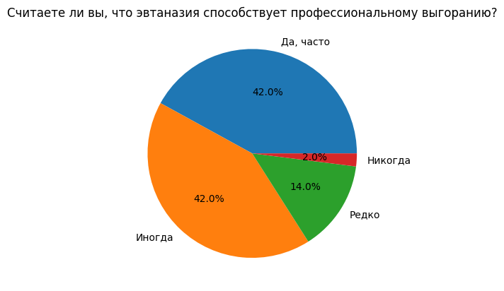
Стратегии совладания. 46% респондентов отметили отсутствие чётких стратегий психологического восстановления после проведения эвтаназии. 38% указали, что используют определённые способы совладания со стрессом.
Оставшаяся часть ответов включала индивидуальные способы адаптации: рационализацию происходящего, эмоциональную дистанцированность, переключение внимания на помощь другим пациентам.
Отсутствие устойчивых механизмов психологической поддержки у почти половины специалистов указывает на необходимость институционального внимания к данной проблеме.
Обсуждение результатов (философская интерпретация). Полученные данные позволяют рассматривать эвтаназию животных не только как медицинскую процедуру, но как нравственно значимое действие, формирующее внутренний мир специалиста.
1. Эвтаназия как пространство морального выбора
Несмотря на то, что 78% респондентов признают эвтаназию необходимой частью своей профессиональной деятельности, 56% указали, что их личная этика часто или всегда вступает в противоречие с обязанностями.
Этот показатель демонстрирует существование устойчивого внутреннего конфликта. В философском контексте данная ситуация может быть интерпретирована как столкновение двух этических моделей:
- утилитарной — где эвтаназия оправдывается минимизацией страданий;
- деонтологической — где жизнь рассматривается как ценность, не подлежащая произвольному прекращению.
Ветеринарный специалист оказывается в ситуации, где универсальных моральных алгоритмов не существует. Каждый случай требует индивидуального решения, что усиливает экзистенциальную нагрузку.
2. Моральный дистресс и профессиональная идентичность
64% респондентов отметили, что им очень сложно принимать решение об эвтаназии в ситуациях, когда страдания животного не выражены, но владелец настаивает.
Такие ситуации выходят за рамки чисто медицинских показаний и переносят ответственность в область нравственного выбора. Именно здесь возникает феномен морального дистресса — состояния, при котором специалист вынужден действовать вопреки собственному внутреннему ощущению справедливости или гуманности.
Повторяемость подобных ситуаций способна влиять на формирование профессиональной идентичности. Специалисту приходится либо усиливать эмпатию и внутреннюю рефлексию, либо прибегать к эмоциональной дистанцированности как защитному механизму.
3. Эмоциональная вовлечённость как показатель сохранности эмпатии
78% респондентов указали, что эвтаназия влияет на их эмоциональное состояние (16% — очень сильно, 62% — в определённой степени).
С философской точки зрения это свидетельствует не о профессиональной слабости, а о сохранности нравственной чувствительности. Полное отсутствие эмоциональной реакции могло бы указывать на утрату эмпатии, тогда как переживание внутреннего напряжения подтверждает осознание ценности жизни.
Однако 84% специалистов признают связь эвтаназии с профессиональным выгоранием (42% — часто, 42% — иногда). Это говорит о том, что моральная чувствительность, будучи признаком гуманности, одновременно становится фактором риска эмоционального истощения.
4. Отсутствие институциональной поддержки
Особого внимания заслуживает тот факт, что 46% респондентов не имеют устойчивых стратегий психологического восстановления после проведения эвтаназии.
Данный результат указывает на системную проблему: моральная нагрузка остаётся личной ответственностью специалиста и редко становится предметом институциональной заботы.
В философском измерении это ставит вопрос не только о гуманном отношении к животным, но и о гуманности профессиональной среды по отношению к самим ветеринарным специалистам.
Практические рекомендации. Полученные результаты исследования свидетельствуют о необходимости комплексного подхода к решению выявленных этических и психологических проблем.
- Включение углублённого курса биоэтики в образовательные программы.
Учитывая, что значительная часть специалистов (56%) сталкивается с регулярным внутренним конфликтом между личной этикой и профессиональными обязанностями, важно формировать у будущих ветеринарных врачей навыки философской рефлексии и этического анализа клинических ситуаций.
- Создание системы психологической поддержки в ветеринарных учреждениях.
Поскольку 84% респондентов отмечают связь эвтаназии с профессиональным выгоранием, целесообразно внедрение регулярных супервизий, групповых обсуждений сложных случаев и доступа к профессиональной психологической помощи.
- Разработка этических протоколов проведения эвтаназии.
Наличие чётких регламентов, особенно в ситуациях, когда эвтаназия проводится по немедицинским причинам, может снизить уровень моральной неопределённости и уменьшить степень внутреннего напряжения.
- Формирование культуры профессионального диалога.
Хотя 54% специалистов иногда обсуждают этические аспекты с коллегами, систематизация таких обсуждений способствовала бы снижению чувства индивидуальной изоляции при принятии сложных решений.
- Профилактика профессионального выгорания.
Учитывая, что 46% респондентов не имеют устойчивых стратегий психологического восстановления, необходима разработка программ профилактики эмоционального истощения, направленных на поддержание эмпатии без утраты психологической устойчивости.
Заключение. Эвтаназия животных представляет собой не только клиническую процедуру, но и глубокий нравственный акт, затрагивающий вопросы ценности жизни, ответственности человека за живое существо и границ профессионального долга.
Результаты проведённого исследования показали, что большинство ветеринарных специалистов испытывают выраженное эмоциональное влияние данной процедуры. Высокий процент респондентов (78%) отмечает её воздействие на эмоциональное состояние, а 84% признают связь эвтаназии с профессиональным выгоранием. Более половины участников исследования сталкиваются с внутренним конфликтом между личными моральными убеждениями и профессиональными обязанностями.
Таким образом, эвтаназия выступает пространством морального выбора, в котором специалист вынужден балансировать между принципом гуманности, профессиональной ответственностью и личной этической позицией.
Полученные данные подтверждают необходимость философского осмысления ветеринарной практики и институциональной поддержки специалистов, осуществляющих морально нагруженные решения.
Гуманность ветеринарной медицины должна проявляться не только в отношении к животным, но и в заботе о психологическом благополучии самих специалистов.

Список литературы

- Бодрова А. В., Бодрова М. В. Эвтаназия: милосердие или убийство // Проблемы и перспективы развития современной медицины. — Гомель: Гомельский государственный медицинский университет, 2012. — С. 86–88.
- Strinic V. Arguments in support and against euthanasia // Research Article. — 2015. — 14 p.
- Radulović D. Euthanasia – A Legal or Medical Issue: A Narrative Review // Iran J Public Health. — 2025. — Vol. 54, No. 6. — P. 1153–1159.
- ШиловаЛ. А. Проблемаэвтаназиивветеринарии // Ветеринария. — 2019. — URL: cyberleninka.ru/article/n/problema-evtanazii-v-veterinarii (датаобращения: …).
- Yıldırım M. Veterinary ethics in practice: euthanasia decision making for companion and street dogs in Istanbul // Frontiers in Veterinary Science. — 2025. — DOI:10.3389/fvets.2025.12427213.
- Deponti P.S., Jaguezeski A.M., Pulgatti D.H.V. Veterinarian’s perceptions of animal euthanasia and the relation to their own mental health // Ciência Rural. — 2023. — 53(5). — e20210578.
- Arathoon J., Van Patter L. Veterinary ethics and companion animal euthanasia: insights from critical disability studies // Veterinary Ethics Journal. — 2024. — URL: frontiersin.org/articles/10.3389/fvets.2024.1412327/full (датаобращения: …).
- Bastos P.A. de S., Cohen C. Bioethics and convenience euthanasia of dogs and cats // RSD Journal. — 2024. — DOI:10.33448/rsd-v13i3.45373.
- Kollias N.S. Psychological implications of humane endings and euthanasia // Journal of the American Veterinary Medical Association. — 2023. — 261(2).
- АфанасьеваЕ.А. КляйнфилдА. Эвтаназияживотных: подробныйразговор // Журналветеринарныхисследований. — 2019. — URL: cyberleninka.ru/article/n/2019-02-030-klyaynfild-a-evtanaziya-zhivotyh-podrobnyy-razgovor-kleinfeldt-a

